16.02.2022 г.
Группа 1ТЭМ
Дисциплина ОДБ.10 Биология
4 пара
Тема занятия: « Многообразие хордовых животных. Эволюция животных».

Цели: способствовать формированию научного мировоззрения, определив основные этапы развития эволюции животных, выявив признаки их усложнения в процессе исторического развития и влияние движущих сил эволюции.
Изучить уровни организации живой материи.

Задачи:
-знать общее представление о усложнении органов и систем, принцип их строения, примеры взаимосвязи строения и функции тканей; знать уровни организации живой материи.
-уметь: объяснять пути эволюционных преобразований животных,
характеризовать основные уровни организации живой материи,
выделять основные уровни организации живой материи у животных и человека, уметь заполнять таблицу :«Органы животных».
-владеть: умениями составлять таблицу :« Типы дыхания»; соотносить уровни организации живой материи с их значением,
навыками самообразования, самоанализа, коллективной работы и коммуникативной компетенцией.

План лекции

1.ГРУППЫ ДОКАЗАТЕЛЬСТВ ЭВОЛЮЦИОННОГО ПРОЦЕССА.

2. Типы тканей многоклеточных животных.

3. Органы и системы органов.

4. Сравнительно-анатомические доказательства эволюции животного мира.

Глоссарий. Адаптация — приспособление организма к внешним условиям в процессе эволюции. Филогенез — историческое развитие органического мира, его типов, классов, отрядов, семейств, родов и видов. Эктодерма – наружный зародышевый лист, энтодерма – внутренний зародышевый лист, мезодерма – средний зародышевый лист .

1.ГРУППЫ ДОКАЗАТЕЛЬСТВ ЭВОЛЮЦИОННОГО ПРОЦЕССА
Биологическая эволюция — естественный процесс развития живой природы, который сопровождается изменением генетического состава популяций, формированием адаптаций, видообразованием и вымиранием видов, преобразованием экосистем и биосферы в целом.

1. Палеонтологические доказательства
- Ископаемые остатки и отпечатки древних организмов показывают, как шла их эволюция.
- Филогенетические ряды: ряды видов последовательно сменяют друг друга в процессе эволюции.
- Переходные формы: латимерия — происхождение земноводных от рыб; стегоцефал — рептилий от амфибий.

2. Эмбриологические доказательства
Эмбриологические — зародыши всех позвоночных животных на ранних стадиях очень похожи друг на друга.
- Сходство зародышей позвоночных животных:
► форма тела; наличие хорды, хвоста;
► зачатки конечностей;
► жаберные карманы;
► один круг кровообращения.
- Расхождение признаков зародышей:
► по мере развития черты сходства между зародышами разных видов ослабевают;
► сначала появляются признаки рода, а затем вида
Закон зародышевого сходства (К. М. Бэр): на ранних стадиях зародыши всех позвоночных сходны между собой, более развитые формы проходят этапы развития примитивных. Только на более поздних фазах появляются признаки класса, затем отряда, семейства, рода, вида и особи. В эмбриональном развитии организмы имеют признаки своих эволюционных предков: все организмы начинают развитие с зиготы; двухслойный зародыш (гаструла); сходные стадии зародышевого развития (сходная последовательность закладки органов).
Биогенетический закон Геккеля — Мюллера: каждая особь в индивидуальном развитии (онтогенез) кратко и сжато повторяет историю развития своего вида (филогенез). Этот закон устанавливает соотношение между онтогенезом (процесс индивидуального развития организма) и филогенезом.
Филогенез — историческое развитие органического мира, его типов, классов, отрядов, семейств, родов и видов.

2. Типы тканей многоклеточных животных
У многоклеточных животных тело состоит из большого числа клеток. Эктодерма – наружный зародышевый лист,
энтодерма – внутренний зародышевый лист,
мезодерма – средний зародышевый лист .
Например:
1.легкие – энтодерма
2.позвоночник – энтодерма 3. спинной мозг – эктодерма
4.орган зрения – эктодерма
5.яичники – мезодерма
6. кишечник – энтодерма
7. скелет – мезодерма

Эти клетки составляют различные ткани, выполняющие разные функции. В животном организме имеются: 1) покровные (эпителиальные),
2) соединительные, 3) мышечные и 4) нервная ткани.

Ткань — это группа клеток, сходных по строению, происхождению и выполняющих определённую функцию.

Эпителиальные ткани (эпителии) образуют внешние покровы животных, снаружи защищая тело от механических повреждений, от проникновения вредных и ненужных веществ и паразитов. Они состоят из одного или нескольких слоёв плотно прилегающих друг к другу клеток. Эпителиями покрыты полости разных внутренних органов, например полости желудка, кишечника, поэтому они выполняют не только защитную, но и многие другие функции.

Клетки эпителия, которыми изнутри покрыт кишечник, всасывают питательные вещества. Эпителий, выстилающий лёгкие, играет важную роль в дыхании: его клетки участвуют в поглощении кислорода из воздуха и удалении углекислого газа из организма.
У многих животных эпителиальные ткани формируют железы — небольшие органы, которые выделяют во внешнюю среду различные вещества. Образование выделяемых веществ происходит в эпителиальных клетках.

В коже у земноводных есть железы, выделяющие слизь, у птиц и зверей — выделяющие густую жирную жидкость, которая делает волосы и перья эластичными и препятствует их намоканию. У пауков имеются железы, выделяющие паутинную нить.
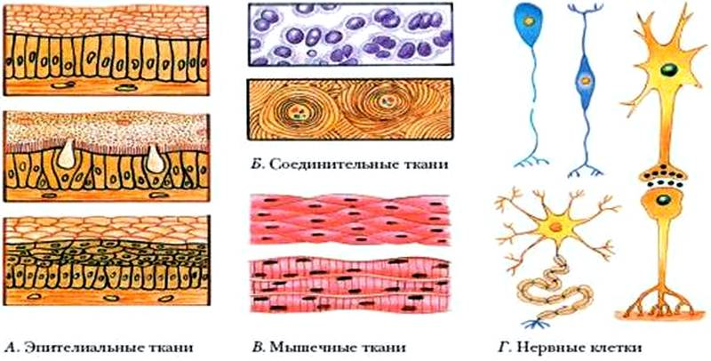
Из соединительных тканей состоят кости, хрящи, сухожилия, которые обеспечивают телу опору и участвуют в передвижении. Соединительная ткань входит в состав кожи, придавая ей прочность. Соединительной тканью является кровь, участвующая в транспорте веществ по организму, а также жировая ткань, в которой запасаются питательные вещества (жир).
Мышечные ткани формируют мышцы, т. е. отвечают за движение организма и его частей относительно друг друга. Они же поддерживают форму тела и защищают внутренние органы. Эти ткани состоят из прилегающих друг к другу вытянутых в длину клеток. Эти клетки обладают исключительным свойством: они способны сокращаться (напрягаться) и расслабляться. При сокращении мышечная клетка укорачивается, а при расслаблении приобретает прежний вид. Из мышечной ткани состоят стенки сердца (это мышечный орган). Мышечная ткань есть в стенках желудка и кишечника, и, переваривая пищу, они тоже сокращаются и расслабляются.
Из нервной ткани состоят мозг и нервы. Нервная ткань обеспечивает согласованную работу всех органов, благодаря ей работают мышцы тела и организм реагирует на воздействия внешней среды. Клетки нервной ткани особенные: они имеют длинные и короткие отростки, которыми соединяются друг с другом и передают электрические сигналы от органов к мозгу и от мозга к органам.
Схема «Ткани, органы животных»
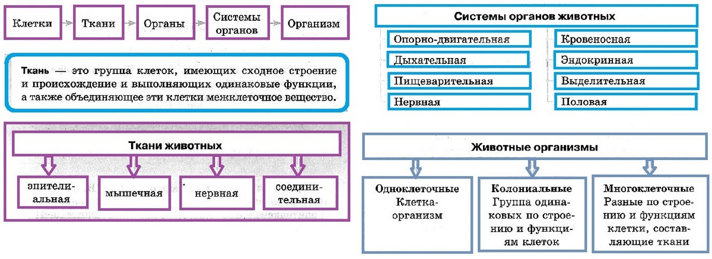

3. Органы и системы органов
Ткани в организме животного формируют органы. Обычно органы образованы из тканей двух и более типов, например, стенки крупных кровеносных сосудов состоят из слоя эпителиальной ткани, слоя мышечной ткани, а сверху покрыты соединительной тканью.

Орган — это структура организма, которая отличается особым строением и выполняет определённые функции.

Орган действует не изолированно, а совместно с другими органами: в организме существуют системы органов, которые отвечают за важнейшие жизненные процессы. Названия системам органов даны в соответствии с выполняемыми функциями: у животных различают: 1) опорно-двигательную, 2) дыхательную, 3) пищеварительную, 4) кровеносную, 5) выделительную, 6) половую, 7) нервную системы.
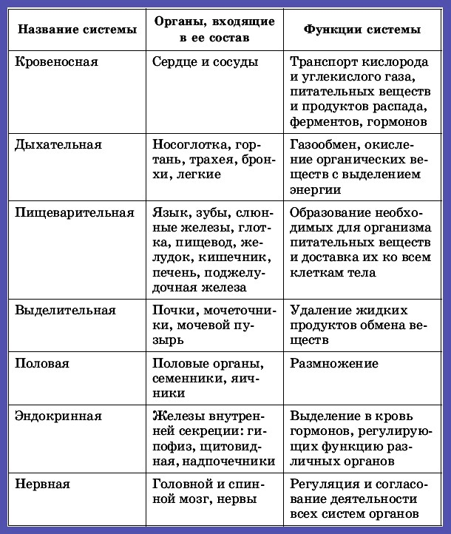

Опорно-двигательная система выполняет опорную и двигательную функции, а также защитную функцию. Особенно выраженной защитной функцией обладают череп у позвоночных животных и панцирь у рака, скорпиона, насекомых. Пищеварительная система органов отвечает за переваривание пищи,

дыхательная — за газообмен.

Таблица «СРАВНИТЕЛЬНАЯ ХАРАКТЕРИСТИКА ОРГАНОВ ДЫХАНИЯ ЖИВОТНЫХ»
Группа | Характерные особенности органов дыхания
Кишечнополостные | Газообмен через всю поверхность тела.  Специальных органов дыхания нет.
Кольчатые черви | Наружные жабры (многощетинковые черви) и  вся поверхность тела (малощетинковые черви,  пиявки)
Моллюски | Жабры (двустворчатые, головоногие) и лёгкие (брюхоногие)
Членистоногие | Жабры (ракообразные), трахеи и лёгкие (паукообразные),  трахеи (насекомые)
Рыбы | Жабры. Дополнительные органы для дыхания:  лёгкие (двоякодышащие рыбы), участки ротовой полости,  глотки, кишечника, плавательный пузырь
Земноводные | Лёгкие ячеистые, жабры (у личинок) и кожа  (с большим количеством сосудов).  Дыхательные пути: ноздри, рот, трахейно-гортанная камера
Пресмыкающиеся | Лёгкие ячеистые. Дыхательные пути: ноздри,  гортань, трахея, бронхи
Птицы | Лёгкие губчатые. Дыхательные пути: ноздри,  носовая полость, верхняя гортань, трахея,  нижняя гортань с голосовым аппаратом, бронхи .Есть воздушные мешки.
Млекопитающие | Лёгкие альвеолярные. Дыхательные пути: ноздри,  носовая полость, гортань с голосовым аппаратом, трахея, бронхи.

выделительная — за выведение ненужных веществ из организма, половая — за размножение.
Кровеносная система переносит по телу различные вещества и выполняет транспортную функцию. Вместе с тем она участвует в газообмене, поглощая кислород в органах дыхания и выделяя принесённый от других органов углекислый газ. Кровь участвует в защите организма: сгусток крови закрывает рану от проникновения микробов, а некоторые клетки крови уничтожают микробов, попавших внутрь.
Нервная система участвует в регуляции работы организма и обеспечивает его связь с внешней средой. За восприятие того, что происходит во внешней среде, отвечают органы чувств — органы зрения, слуха, обоняния, осязания, равновесия, вкуса.

4. Сравнительно-анатомические доказательства эволюции животного мира
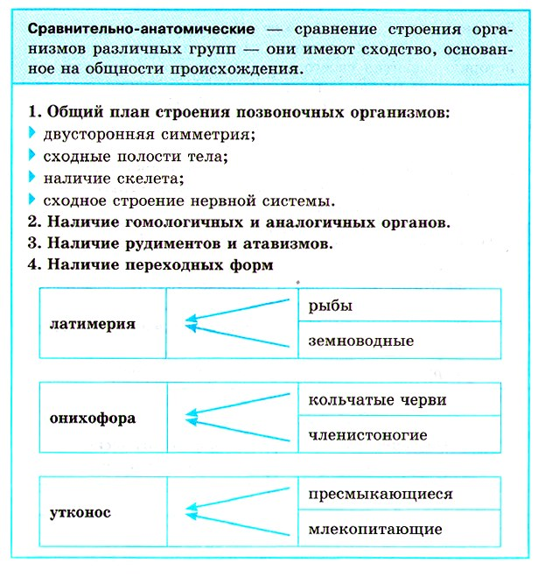

АДАПТАЦИЯ

Адаптация — приспособление организма к внешним условиям в процессе эволюции.
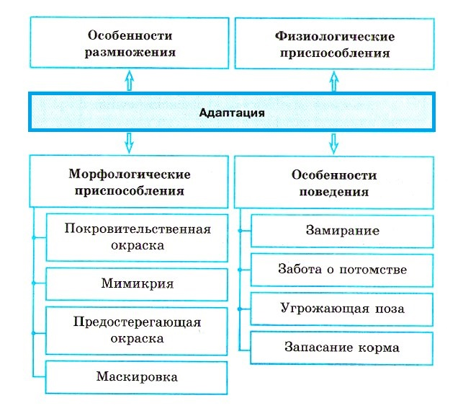

Дз : выполнить конспект лекции, ответить на контрольные вопросы:
- Приведите примеры эмбриологических и палеонтологических доказательств эволюционного процесса.
- Приведите примеры адаптации животных организмов к внешней среде обитания.
- Перечислите анатомические доказательства эволюции животного мира.

Фотоотчет отправить на эл адрес: meshcheryakova.rita@mail.ru
Срок сдачи отчета до 01.03.22г.
ЛИТЕРАТУРА:
1Беляев Д. К. Биология. 11 класс: учеб. для общеобразоват. организаций: базовый уровень / [Д.К. Беляев, Г.М. Дымшиц, Л.Н. Кузнецова и др.]; под ред. Д.К. Беляева и Г.М. Дымшица. - 3-е изд. - М.: Просвещение, 2016.

2.Захаров В.Б., Мамонтов С.Г., Сонин В.И. М. «Дрофа», 2013. Общая биология 10-11 кл.,624с: ил.;
3. У.Стаут и др. :«Биология»,в 3 томах, М., «Мир», 2016.
Самостоятельная работа обучающихся
Проработка конспектов занятия, учебных изданий и дополнительной литературы. Подготовка конспекта по вопросам: « Эволюция животных».

